**Operációs rendszerek BSc**

11.gyak.

2021. 04. 28.

**Készítette:**

# Nagy Gergő Bsc Programtervező Informatikus szak

AEMOUD

**Miskolc, 2021**

**1) Feladat -** Adott egy rendszer (foglalási stratégiák), melyben a következő

* Szabad területek: 30k, 35k, 15k, 25k, 75k, 45k és
* Foglalási igények: 39k, 40k, 33k, 20k, 21k

állnak rendelkezésre. Határozza meg változó partíció esetén a következő algoritmusok felhasználásával:

* first fit,
* next fit,
* best fit,
* worst fit

a foglalási igényeknek megfelelő helyfoglalást.

**Megvalósítás -**

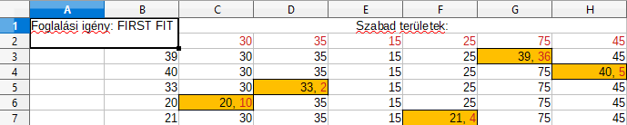First fit: Ngergo-AEMOUD/AEMOUDOsGyak/AEMOUD_0428/First fit.ods

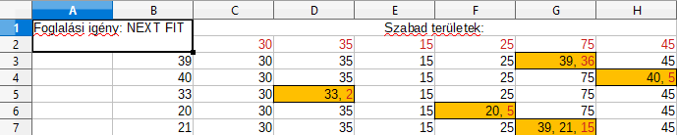Next fit: Ngergo-AEMOUD/AEMOUDOsGyak/AEMOUD_0428/Next fit.ods

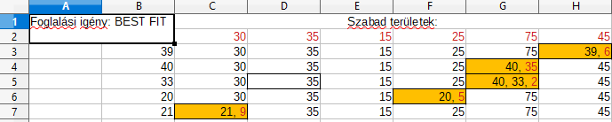Best fit: Ngergo-AEMOUD/AEMOUDOsGyak/AEMOUD_0428/Best fit.ods

Worst fit: Ngergo-AEMOUD/AEMOUDOsGyak/AEMOUD_0428/Worst fit.ods

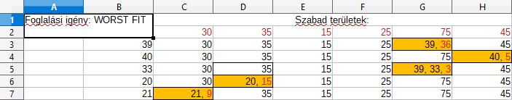

2) Feladat - Írjon C nyelvű programokat, ahol

* kreál/azonosít szemafor készletet, benne N szemafor-t. A kezdő értéket 0-ra állítja – semset.c,
* kérdezze le és írja ki a pillanatnyi szemafor értéket – semval.c
* szüntesse meg a példácskák szemafor készletét – semkill.c
* sembuf.sem_op=1 értékkel inkrementálja a szemafort – semup.

2.a) Írjon egy C nyelvű programot, melyben

* egyik processz létrehozza a szemafort (egyetlen elemi szemafort; inicializalja 1-re, vagy x-re, ha még nem létezik),
* másik processz használja a szemafort, belépési szakasz (down), a kritikus szakaszban alszik 2-3 sec-et, m pid-et kiír, kilépési szakasz (up), ezt ismételve 2x-3x (és a hallgató egyszerre indítson el 2-3 ilyen processzt),
* harmadik processzben, ha létezik a szemafor, akkor megszünteti”.

Megvalósítás:

Ngergo-AEMOUD/AEMOUDOsGyak/AEMOUD_0428/semset.c

Ngergo-AEMOUD/AEMOUDOsGyak/AEMOUD_0428/semval.c

Ngergo-AEMOUD/AEMOUDOsGyak/AEMOUD_0428/semup.c

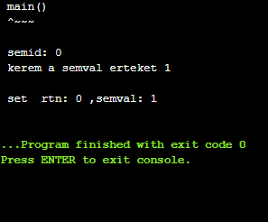Ngergo-AEMOUD/AEMOUDOsGyak/AEMOUD_0428/semkill.c

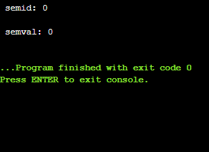semset: semval:

semup: semkill:

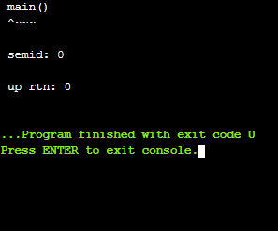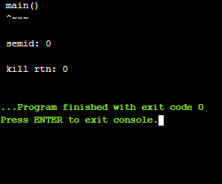

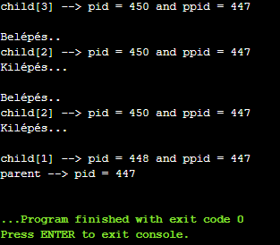Ngergo-AEMOUD/AEMOUDOsGyak/AEMOUD_0428/gyak11_2.c